Муниципальное учреждение дополнительного образования
«Центр эстетического воспитания детей»
города Саранска Республики Мордовия

Беседа по пожарной безопасности
«Огонь - друг, огонь - враг»

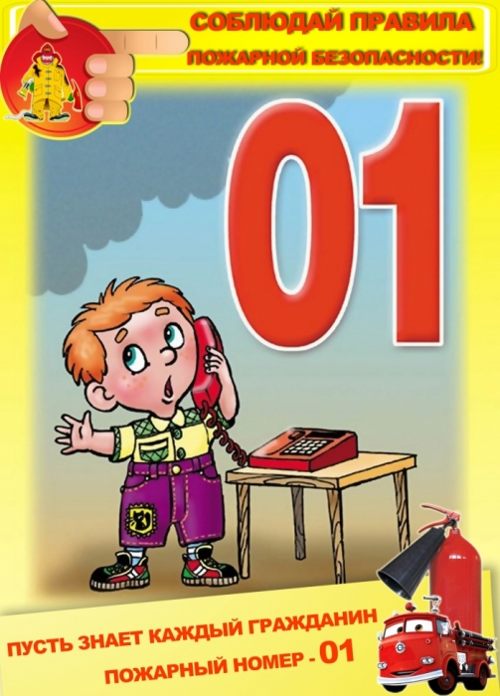

подготовила
педагог дополнительного образования
Калиниченко Татьяна Александровна

Саранск 2022
Урок пожарной безопасности «Огонь-друг, огонь-враг»
Цель:
• дать представление о причинах и последствиях пожара; об основных мерах пожарной безопасности в быту; о правилах поведения при возникновении пожара в доме и способах эвакуации из горящего помещения
Задачи:
• учить правильным действиям в случае пожара в доме; правилам эвакуации из горящего здания; умению использовать подручные средства пожаротушения; прививать навыки осторожного обращения с огнем;
• воспитать чувство ответственности, товарищества; уважительное отношение к людям героических профессий;
• научить детей быстро оценивать опасную ситуацию, принимать оптимальное решение для её преодоления;
• формировать чувство самосохранения;
• побуждать детей к личной безопасности, умение работать в коллективе.

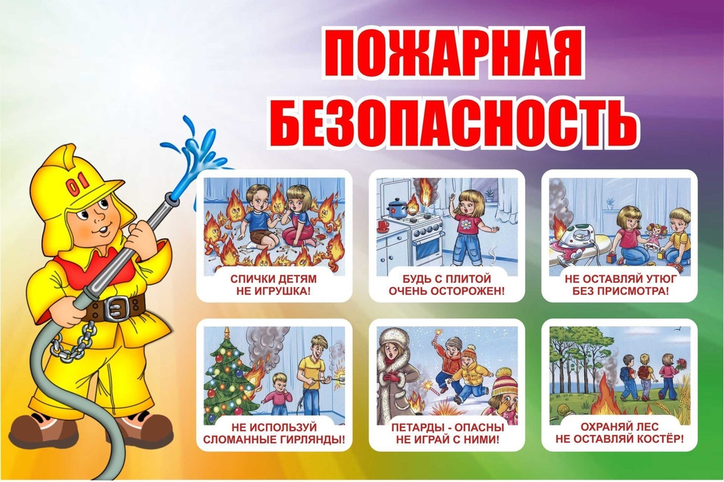

Ход урока
1. Оргмомент.
2. Постановка темы урока, целей.
- Послушайте внимательно загадки, постарайтесь отгадать их, и вы определите, о чём пойдёт у нас разговор на уроке.
На привале нам помог:
Суп сварил, картошку пек.
Для похода он хорош,
Да с собой не унесешь? (костер)
Я не сам по себе,
А сильнее всего и страшнее всего,
И все любят меня, и все губят меня (огонь)
- Какая же тема нашего урока? О чём будет разговор?
3. Новый материал.
Огонь - один из самых первых друзей человека. Тысячи лет назад он согревал человека, защищал его от диких зверей, помогал готовить пищу. Без огня нельзя согреться в лесу в дождливый день, нельзя приготовить пищу на газовой плите, нельзя растопить печь. Но если с ним не дружить, то он может превратиться в злобного и жесткого врага.
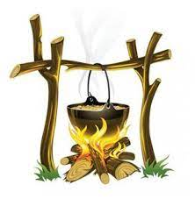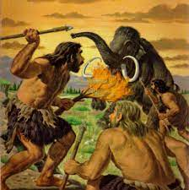
Пожар – старинное русское слово, от которого пышет огнем и пахнет горьким дымом. В жизни человека огонь играет исключительно важную роль. Согревание наших жилищ, приготовление пищи, развитие науки и техники – связано с огнем. Но было время, когда люди не знали огня. Они питались сырой пищей, в зимнюю стужу мерзли от холода, крупные хищные звери нападали на человека. Тысячелетия потребовались человеку для того, чтобы научиться добывать огонь и пользоваться им. Древние люди поклонялись огню, как непонятному и грозному божеству, загадочному брату солнца. Это нашло отражение в многочисленных легендах, сказаниях и сказках прошлых лет.
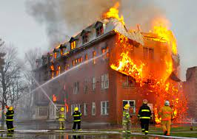

Древнегреческие мифы рассказывают о том, как Прометей украл огонь у Зевса, передал его людям и за это был жестоко наказан.
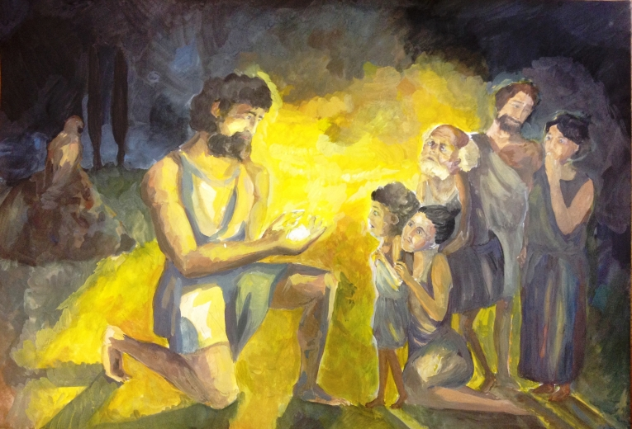
Огонь – друг. Овладение этой величайшей стихийной силой природы дало возможность человеку обеспечить себя светом и теплом.
Огонь – символ. С обнаженными головами люди смотрят на вечный огонь у памятников героям, беззаветно сражавшимися за Родину. Огонь, зажженный от лучей солнца в далекой Олимпии, несут в факельной эстафете бегуны, велосипедисты, гребцы, яхтсмены, гимнасты, отдавая дань благородным традициям античного мира.
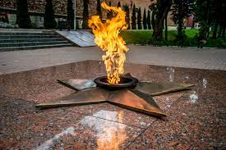

Огонь - враг. Вследствие пожаров труды предыдущих поколений, превратились в прах. Огонь сгубил миллионы человеческих жизней. По своим трагическим последствиям пожары не уступали эпидемиям, засухам и другим бедствиям.

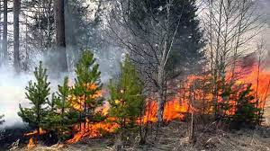

С незапамятных времен огонь был спутником больших и малых войн. Его использовали тираны для достижения своих честолюбивых целей, инквизиторы, отправлявшие на костер еретиков, крестоносцы, порабощавшие народы.
Летопись рассказывает, как княгиня Ольга в 946 году при помощи огня жестоко расправилась с людьми, которые поднялись на борьбу против великокняжеской власти. Она подвергла осаде их главный город – Искоростень, но многодневная осада не сломила сопротивление восставших. Тогда Ольга потребовала от горожан уплаты долга голубями и воробьями. Когда птицы были собраны, дружина Ольги привязала к их лапам куски промасленной и подожженной пакли. Птицы полетели в свои гнезда, и через несколько минут город был объят пламенем. Народ бросился спасать свои дома и имущество, дружина Ольги ворвалась в Искоростень и разрушила его.
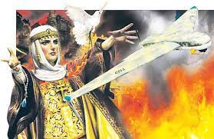

Законы Российской Федерации.
Так что же такое пожар?
18 ноября 1994 года был принят закон о пожарной безопасности. Он гласит, что в образовательных учреждениях необходимо обучать детей пожарной безопасности по специальным программам. Этим занимаются уроки ОБЖ
Статья 34. Права и обязанности граждан в области пожарной безопасности
Граждане обязаны:
- соблюдать требования пожарной безопасности;
- иметь в помещениях и строениях, находящихся в их собственности (пользовании), первичные средства тушения пожаров и противопожарный инвентарь в соответствии с правилами пожарной безопасности и перечнями, утвержденными соответствующими органами местного самоуправления;
- при обнаружении пожаров немедленно уведомлять о них пожарную охрану;
- до прибытия пожарной охраны принимать посильные меры по спасению людей, имущества и тушению пожаров;
- оказывать содействие пожарной охране при тушении пожаров;
- выполнять предписания, постановления и иные законные требования должностных лиц государственного пожарного надзора.
Статья 38. Ответственность за нарушение требований пожарной безопасности
Ответственность за нарушение требований пожарной безопасности в соответствии с действующим законодательством несут:
Граждане за нарушение требований пожарной безопасности, а также за иные правонарушения в области пожарной безопасности могут быть привлечены к дисциплинарной, административной или уголовной ответственности в соответствии с действующим законодательством.
4. Правила пожарной безопасности в школе, учреждениях дополнительного образования.
Чтобы у нас в школе не случилось вот так, необходимо соблюдать некоторые правила и выполнять определённые действия.
Что делать в случае пожара в школе. При обнаружении пожара первое, что надо сделать — это закрыть дверь того помещения, где горит огонь. Если вы увидите горящее помещение через окно, не пытайтесь войти в это помещение. Открытая дверь не только выпустит дым и помешает эвакуации; внезапное поступление дополнительного воздуха может привести к распространению пожара с большей скоростью. Следует немедленно поднять тревогу, громко крича о пожаре. Сообщите о пожаре находящемуся поблизости любому взрослому работнику школы, который примет меры по немедленной эвакуации всех людей из здания школы
О любом возникновении пожара даже самого небольшого, или же о подозрении на пожар нужно немедленно сообщить охране наиболее быстрым способом.
По прибытии пожарной охраны в первую очередь нужно знать следующее: в каком помещении пожар; все ли эвакуированы
Чтобы вы знали, как вести себя при пожаре, часто в школе проводятся учебные эвакуации. Давайте вспомним ваши действия при эвакуации:
- главное: сохраняйте спокойствие и слушайте своего педагога, именно он поможет быстро эвакуироваться из помещения: пересчитает всех детей, назначит замыкающего, возьмет журнал и построит вас;
- если вокруг много дыма, закройте лицо мокрым полотенцем, носовым платком или ватно – марлевой повязкой и в определенном порядке, без паники, всей группой идите к выходу в безопасную зону;
- если количество дыма увеличивается, то необходимо передвигаться по помещению, пригнувшись или ползком;
- на улице педагог еще раз пересчитает вас, сообщит руководству, а пожарные точно узнают, есть ли еще в помещении люди.
Пожар — самое распространенное бедствие. Подсчитано, что в нашей стране в среднем один пожар происходит раз в 2 минуты. И каждый час в огне погибают 2 или 3 человека и еще 1 или 2 получают травмы. Причём большинство пожаров происходят в квартирах.
- Какие на ваш взгляд могут быть причины возникновения пожаров?
Причина многих их них — детская шалость с огнем. Отсюда главное правило, которое нужно соблюдать всегда и везде: никогда не играй с огнем, не позволяй играть с ним другим ребятам.
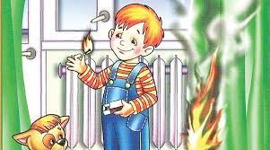

- А если пожар всё-таки случился, что надо делать?
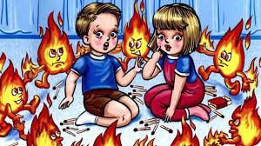

- Если же пожар все-таки случился, то остаться невредимым тебе помогут
ПРАВИЛА ПОЖАРНОЙ БЕЗОПАСНОСТИ:
- Почувствовав в квартире запах дыма, как можно быстрее найди его источник. Плотно закрой все двери, окна и форточки.
- Если запах дыма больше не ощущается, возможно, он проник в дом через окно или двери. Посмотри, нет ли дыма на улице. На всякий случай проверь всю квартиру— лучше перестраховаться, чем проглядеть начало пожара.
- Если в твоей квартире что-то загорелось, а ты не знаешь, как это быстро потушить, — не рискуй жизнью, срочно покинь квартиру и вызови пожарных по телефону «01».
- Перекрой газ и помоги выйти из опасной зоны маленьким детям и старикам.
- Помни, что дым опаснее огня. От густого дыма невозможно защититься, даже дыша через влажную тряпку. А продуктами горения некоторых материалов можно отравиться.
- Позвони в пожарную охрану. Лучше всего сделать это от соседей или по мобильному телефону.
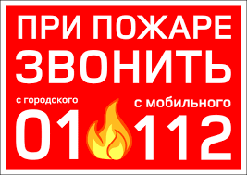

Какие сведения надо сообщить дежурному пожарной охраны?
- свой точный адрес;
- где происходит пожар (квартира, двор, гараж, балкон);
- что горит (мебель, электроприбор);
- быстро и точно ответь на все вопросы диспетчера, возможно, потребуется уточнить, на каком этаже ты живешь, запирается ли дверь в подъезде на кодовый замок, сколько всего этажей в доме, как быстрее к нему подъехать и т.д.
Если возникла необходимость покинуть квартиру в случае пожара, то
- плотно закрой за собой все двери;
- не задерживайся в квартире, собирая вещи;
- о возможности выключи все электроприборы и свет, отключи электричество на щитке, расположенном на лестничной площадке;
- предупреди соседей;
- спускайся по лестнице, не пользуйся лифтом;
- жди приезда пожарных возле дома.
Когда пожарные придут, сообщи им:
- как тебя зовут — взрослые должны знать, что ты успел покинуть горящее помещение;
- о соседях, которые могут оставаться в других квартирах.

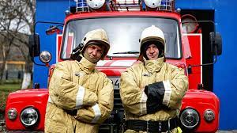

Можно ли пожар тушить самому? Или обязательно звать на помощь взрослых?
- Небольшой очаг пожара, возникнувший на твоих глазах, часто можно потушить самостоятельно. И не только можно, но и нужно, пока из маленького очага он не превратился в большой.
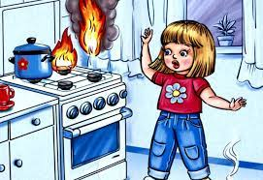

Как называется приспособление, специально созданное для тушения пожара?
Хорошо, когда в доме есть огнетушитель и ты умеешь с ним обращаться. Пользоваться огнетушителем нужно только в первые минуты пожара, когда очаг возгорания небольшой. К сожалению, в большинстве квартир огнетушителей нет. Поэтому нужно точно знать, что и чем можно или нельзя потушить.
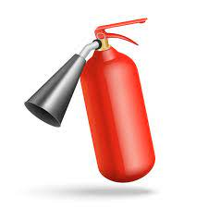

Как вы думаете, какие подручные средства существуют для тушения пожаров?
- Горящий мусор в мусорном ведре проще всего залить водой.
- Загоревшуюся кухонную прихватку, занавеску или полотенце можно бросить в раковину и тоже залить водой.
- Вспыхнуло масло на сковородке — быстро закрой сковородку крышкой. Водой горящее масло заливать нельзя, потому что горячие масляные брызги полетят во все стороны и обожгут тебе руки и лицо.
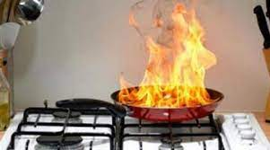

- Загоревшуюся от пламени плиты кухонную занавеску можно быстро сорвать и затоптать, предварительно выключив газ.
- Загоревшееся от электронагревателя кресло можно залить водой или сбить пламя мокрым полотенцем.
- Но при появлении запаха горящей изоляции немедленно выключи свет и все электроприборы, обесточь квартиру и сообщи об этом взрослым. Горящие электрические приборы сначала отключи от сети и помни, что заливать водой их нельзя. Лучше всего забросать их песком, стиральным порошком, землей из горшков с цветами, в крайнем случае, накрыть плотной тканью (не синтетической, которая от сильного нагрева может начать плавиться или гореть), чтобы перекрыть доступ воздуху.
- Если же ты видишь, что не можешь самостоятельно справиться с огнем, то закрой балконную дверь, покинь квартиру и обязательно вызови пожарных по телефону «01».

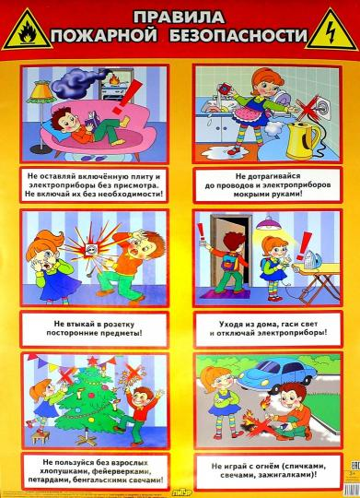
- Можно ли открывать окна и двери во время пожара в доме или квартире?
Нельзя, т.к. через оконные и дверные проемы в помещение будет поступать кислород, что способствует усилению пожара.
- Если в квартире произошла утечка газа, можно ли включать свет?
Нельзя. При включении или выключении выключателя может возникнуть искрение между контактами и произойдет взрыв.
- Почему в учреждениях выходы из помещений устраиваются, открывающимися наружу?
Чтобы в случае пожара двери не стали препятствием для эвакуации людей.
- Как выйти из помещения, заполненного дымом?
Ползком, закрыв лицо мокрым платком, ползти вдоль стены.
- Какие действия при загорании телевизора?
Сообщить в пожарную охрану. Выключить из розетки и тушить подручными средствами (одеяло, песок, земля из цветочного горшка).
- Назовите причины пожара в быту.
Неосторожное обращение с огнем, короткое замыкание электропроводки, оставленные включенные в сеть электроприборы, детская шалость).
5. Из истории пожарной службы.
- В старину первым признаком видимой благоустроенности городского хозяйства считалась вознесшаяся над домами пожарная каланча (вышка), где несли дозорную службу пожарные. Чуть приметив клубы дыма или языки пламени, они поднимали на фалах днем черные железные пустотелые шары, а по ночам зажигали керосиновые фонари с красными стеклами, оповещавшие население о пожаре.
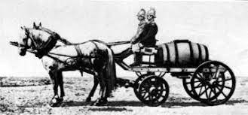
Вот типичная картина тех времен.
... Пожар! Пожар! Подняты на каланче черные пиры. Прошло всего-навсего две минуты: кони уже взнузданы, пожарные в непромокаемых брезентовых плащах, в медных начищенных касках - стоят на линейке, запряженной тройкой. Рванулись с места! Впереди мчится верховой трубач, громко трубит тревогу. За ним - брандмейстер, на котором сверкает никелированная каска. Затем - багровый ход, трубный ход, бочка с водой, где укреплен ручной насос, и, наконец, паровая машина, работавшая на дровах и мазуте. Во время езды к месту пожара в ней поднимали пар, чтобы качать воду, она страшно дымила, усугубляя общую картину паники и ужаса. Звуки трубы, храп лошадей, цокот копыт, крики пожарных, слившиеся с возгласами прохожих, наполняли улицу, окутанную облаками дыма и дорожной пылью...
6. Отгадаем загадки.
Если загорелась одежда:
А) Бегать в горящей одежде, чтобы загасить пламя.
Б) Падать на пол и кататься.
В) Снять одежду.
Пожарных вызвать по телефону…
А) 01
Б) 02
В) 03
Если у вас мелкое возгорание
А) Надо спрятаться под кровать.
Б) Надо потушить подручными средствами (водой, мокрым покрывалом).
В) Надо убегать из дома.

Загадки
В маленьком амбаре
Держат 100 пожаров. (спички)

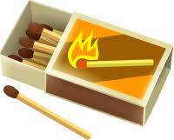
Шипит и злится,
Воды боится.
С языком, а не лает.
Без зубов, а кусает. (огонь)

Шипит и злится,
Воды боится.
С языком, а не лает.
Без зубов, а кусает. (пожар)

Всё ест, не наестся, а пьёт – умирает. (огонь)

Летала мошка - сосновая ножка, на стог села - всё сено съела. (спичка)

Висит - молчит, а перевернешь, шипит, и пена летит. (огнетушитель)

Смел огонь, они смелее,
Он силен, они сильнее,
Их огнем не испугать,
Им к огню не привыкать! (пожарные)
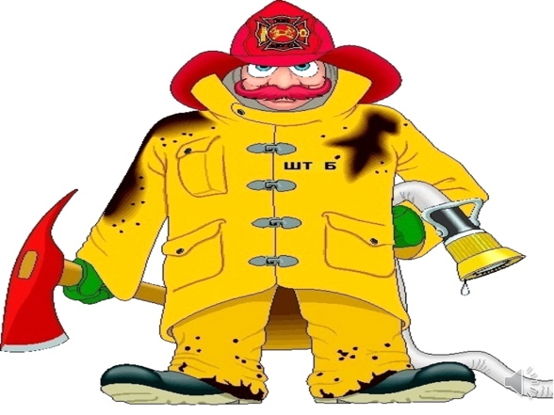
Выпал на пол уголек,
Деревянный пол зажег.
Не смотри, не жди, не стой.
А скорей залей… (водой)

Победит огонь коварный
Тот, кого зовут… (пожарный)

Я мчусь с сиеной на пожар,
Везу я воду с пеной.
Потушим вмиг огонь и жар
Мы быстро, словно стрелы. (пожарная машина)

Что за лестница такая
Из машины вырастает,
Поднимаясь выше дома,
Всем пожарным так знакома. (лестница на пожарной машине)

Заклубился дым угарный, гарью комната полна.
Что пожарный надевает?
Без чего никак нельзя? (противогаз)

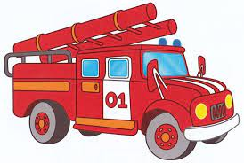

Демонстрация опытов с огнём
Опыт № 1. Стоит тазик с водой, бумага. Поджигается бумага и бросается в воду. Бумага гаснет. Какой вывод можно сделать – что огонь можно потушить водой.
Опыт № 2. Стоит пустая тарелка, тарелка с песком, бумага. Скомканный комок бумаги кладётся на тарелку и поджигается. Горящая бумага засыпается песком. Огонь гаснет. Какой вывод можно сделать – огонь можно потушить песком.
Опыт № 3. Стоит свечка и банка. Свечка зажигается и на горящую свечку надевается банка. Свеча горит какое- то время и гаснет. Какой можно сделать вывод – что огонь горит пока есть воздух, как только он не получает воздух он гаснет.
7. Итог урока.
- Чему научились вы сегодня на уроке?
- Что нового узнали?
- Какими знаниями считаете нужным поделиться с друзьями?
8. Задание.
- Придумать и нарисовать запрещающие и разрешающие знаки к сегодняшнему уроку.
